Título
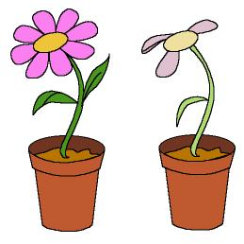

No estéis tristes

Fomentamos

Observación
- Iniciativa
- Defensa

Desarrollo de la actividad

El profesor mostrará a los niños una flor que se ha marchitado y les preguntará por qué creen que está así la flor.

Imprimir el archivo word: 4c_05.doc y dar una lámina a cada niño. Una vez que todos los niños han observado la lámina le preguntamos:

- ¿Qué observamos en la lámina?
- ¿Qué maceta os gusta más?
- ¿Qué le ocurre a esta flor? (Señalando la que le faltan pétalos).
- ¿Por qué se le habrán caído los pétalos?
- ¿Qué tendríamos que hacer para que se mantenga fuerte y sana como la otra?
- Parece un poco triste, vamos a alegrarla dibujando todos sus pétalos y llenándolos de color.

Los niños dibujaran los pétalos que le faltan y los colorearán.

Los niños impregnan sus manos en témpera de color verde y sobre papel de embalar las estampan, simulan la hierba de una pradera.

Recortar las macetas con las flores por la línea de puntos y pegar sobre la hierba de la pradera.

Los niños observan la clase y deciden qué lugar está más triste o falta de color para colocar el mural de las flores convertirlo en un espacio lleno de alegría y color.
Material complementario:
-Macetas: fichero word: 4c_05.doc

